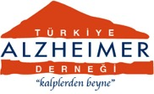

Türkiye Alzheimer Derneği
2014- 2018 Dönemi Faaliyet Raporu

600.000 aile bu hastalıkla boğuşuyor
Türkiye nüfusu içinde şu an toplam nüfusun %8.7’ini oluşturan 65 yaş üstü nüfus hızla artıyor. Şu an ülkemizde 65 yaşın üzerinde 6,5 milyondan fazla kişi bulunmakta ve Alzheimer hastası sayısının ülkemizde 600,000 civarında olduğu varsayılmaktadır. Ortalama yaşam beklentisinin artmasıyla bu sayının giderek hızla yükselmesi beklenmektedir. Bu nedenle demans hastalarının sayısında hızlı bir artış izlenmektedir. Halen dünyada 47 milyon Alzheimer hastası mevcuttur ve 2030’da 76 milyon ve 2050’de ise 135.5 milyon hasta olması beklenmektedir.

Dünyada her 3 saniyede 1 kişiye demans teşhisi konmakta ve bunların 3’te ikisi Alzheimer tanısı almaktadır. Ancak gerek aileler gerekse ilgili sağlık kurumları, bakım hizmeti veren kuruluşlar bu hızla artan hasta popülasyonuna hazırlıklı değillerdir.

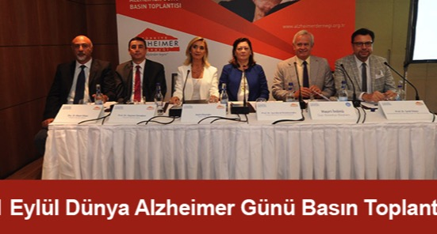

Türkiye Alzheimer Derneği; bu hastalılık hakkında bilinç ve bilginin artırılmasını, hasta ve hasta yakınlarına destek verilmesini amaç edinmiştir. Bu nedenle her yıl 21 Eylülü içine alan haftada hastalar, hasta yakınları, hekimler ve basın mensuplarıyla, bir basın toplantısı düzenlemekte, tüm halkımızı hastalık ve korunma yöntemleri konusunda bilgilendirmektedir. Ayrıca, basılı, görsel, dijital medyada ilanlar, afişler yayınlamak halkımızın yaygın kullandığı yollar, ulaşım araçları vs. gibi alanlarda billboardlar, pankartlar, posterler asmak yoluyla, meydanlara stant açıp broşür dağıtmak yoluyla, ya da flashmob, koşu gibi faaliyetlerle dikkat çekebilecek etkinlikler gerçekleştirmektedir.

Türkiye Alzheimer Derneği amaç ve hizmetleri

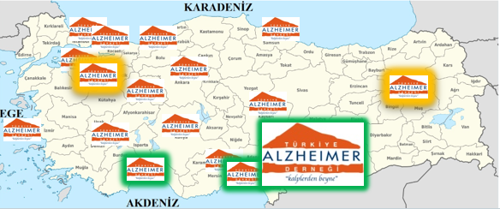

Dernek olarak kuruluş amacımız, toplumun demans ve Alzheimer hakkındaki bilinç ve bilgisini artırmak, ayrıca hasta ve hasta yakınlarına destek vermektir. Uzun yıllardır Alzheimer’s Disease International’ın (ADI) ve Alzheimer Europe’ın (AE) üyesi olan Derneğimiz, Alzheimer hastalarına destek olmak amaçlı faaliyetlerini tüm hızıyla sürdürmektedir. Bu doğrultuda geçtiğimiz dört yıllık dönem içinde Kadıköy, Konya, Karabük, Antalya ve Adana şubelerini açarak hizmet alanını daha da genişletmiştir. Yine aynı dönemde Konya Şubesi Gündüz Yaşam Evi’ni ve Mersin Şubesi Yatılı ve Gündüzlü Yaşam Evleri’ni açarak hasta ve hasta yakınlarına sunduğu desteği yaygınlaştırmıştır. 2017 yılında, Derneğimizin verdiği danışmanlık çerçevesinde, Istanbul Kadıköy Belediyesi de bir Gündüz Yaşam Evi’ni hayata geçirmiştir.

Kurumlarla ve Uluslarla İşbirliği:

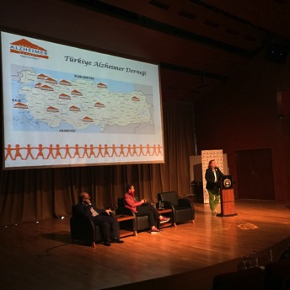

Derneğimiz öncelikle, Alzheimer hastalığı ve bakımı konusunda halkımızın bilinçlendirilmesi, eğitilmesi ve bu hastalıktan muzdarip kişi ve ailelerin yaşam kalitesinin arttırılması konularında çalışmalarına hızla devam etmektedir. Bu bağlamda belediyeler, sivil toplum kuruluşları, üniversiteler ve gönüllüleri ile işbirliği yapmanın yanı sıra, uluslararası ilişkilerde de yeni açılımlar yaratma çabaları sürdürülmektedir. 2016 yılında uluslararası işbirliği çalışmalarına yeni bir boyut daha eklenmiş, Derneğimiz 17 Akdeniz ülkesinin katıldığı Alzheimer Akdeniz İttifak’ına (Alzheimer Mediterranean Alliance) üye olmuştur.

Ayrıca, ADI’ın, “Twinnings Programme” isimli bir çalışması çerçevesinde, Türkiye Alzheimer Derneği, 2014 yılında Almanya Alzheimer Derneği ile eşleşmiştir. Eşleştirilen üyeler arasında bilgi ve deneyim paylaşımını amaçlayan bu program kapsamında, finansal yardım, destek malzemeleri, rehberlik ve eğitim gibi konularda yardımlaşma çalışmaları söz konusu olmaktadır. Bu kapsamda, 26 Mayıs- 5 Haziran tarihleri arasında, Derneğimiz Genel Sekreteri Berlin’de Almanya Alzheimer Derneği’nde eğitim almıştır.

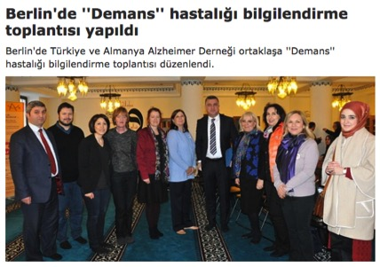

İlk etapta, 1 Nisan 2015 tarihinde Alanya Belediyesinin de katkılarıyla, Alanya’da yaşayan Alman vatandaşlarına yönelik bir toplantıya konuşmacı olarak o dönemde hem Almanya Alzheimer Derneği hem de Alzheimer Europe’un başkanlık görevini yürüten, kendisi de bir hasta yakını olan Sayın Heike von Lützau-Hohlbein gelmiştir.
25 Şubat 2016 tarihinde ise Almanya’da yaşayan Türkler için de Berlin’de Şehitlik camiinde bir günlük bir konferans düzenlenmiş ve konferansın ev sahipliğini Berlin Alzheimer Derneği, sponsorluğunu ise ulusal çatıyı teşkil eden Almanya Alzheimer Derneği üstlenmiştir. Yine aynı program doğrultusunda 9 Ocak 2018 tarihinde Almanya’nın Augsburg kentinde, bölgede yaşayan Türklere bir konferans düzenlenmiştir.

Gündüz bakım Evleri, Evde Bakım Hizmeti ve Hasta ve Hasta Yakınlarının Sağladığı Yararlar

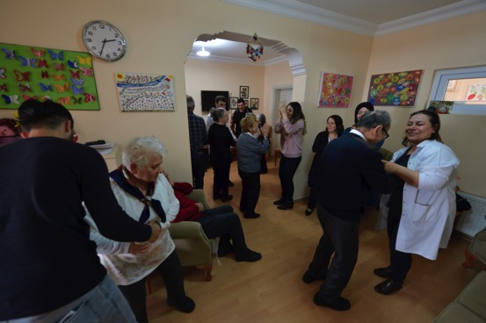

Alzheimer hastalığının bakımı ÖZELDİR. Onlarla iletişime geçmek ve anlaşmak için ayrı bir bilgi ve eğitim gerekmektedir. Unutkanlıkla başlayan bu hastalığın her evresinde pek çok sorun oluşmakta ve bu sorunların çözümleri de her hastaya özel olmaktadır:
  - Alzheimer hastalarında:
    - depresyon, kaygı, uyku bozukluğu, huysuzluk, hayaller, saçma düşünceler, kafa karışıklığı, kişileri tanıyamama yolunu bulamama gibi yoğun sorunlar;
- Alzheimer hasta yakınlarında da:
    - moral bozukluğu, tükenme ve yorulma görülür.
Bu hastalığın pençesindeki kişileri yaşama bağlamak, yaşam enerjisi vermek, kaliteli zaman geçirmelerini sağlamak ve zihinsel rehabilitasyon çalışmaları ile hastalığın evre atlamasını geciktirmek için; Alzheimer hastalarına bakım veren kişilere bir nebze nefes aldırmak ve omuzlarındaki yüklerini biraz olsun hafifletmek için; hasta yakınlarını bakım konusunda bilgilendirmek ve onları uzmanlarla buluşturmak için ve hasta yakınları arasında dayanışmayı artırmak ve onlara psikolojik destek sağlamak için Gündüz Yaşam Evi bir toplumsal görevdir.

Türkiye Alzheimer Derneği, hastaların kısa ve uzun süreli kaliteli vakit geçirmeleri ve bakımları için gündüz bakımevleri, yatılı bakımevleri, ve rehabilitasyon merkezleri oluşturma çabasını artan bir gayretle sürdürmektedir, bu amaçla:
- Okmeydanı’ndaki “Gündüz Yaşam Evi” nde günde 15 hastaya ÜCRETSİZ bakım ve rehabilitasyon faaliyetleri devam etmektedir;
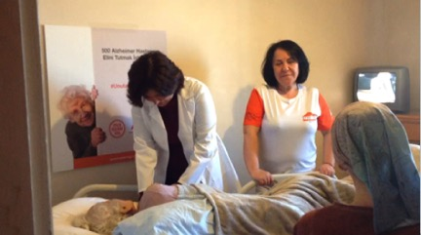
- Yatağa bağlı hastalar için başlattığımız ve her hastaya 4 kez ikişer saatlik hemşire ziyareti şeklinde tasarladığımız ÜCRETSİZ “Evde Bakım Hizmeti” kapsamında, 2014 Mart-2018 Mart aralığında, 659 aileye 819 hemşire ziyareti gerçekleştirilmiştir;
- Gündüz Yaşam Evi’nde ayrıca hasta yakınlarına her ayın ilk Çarşamba günü eğitimler verilmekte ve her ayın 3. Çarşamba günü uzman psikologların yönetiminde psikolojik ve sosyal destek programları düzenlenmektedir. Bu kapsamda 4 yılda, 72 adet Hasta Yakını Bilgilendirme toplantısı ve 96 adet psikolojik ve sosyal destek etkinliği gerçekleştirilmiştir;
- Şehrin ve ülkenin başka bölgelerinde de gündüz bakımevleri açılması için liderlik ve danışmanlık faaliyetleri sürdürülmektedir; bu kapsamda şu anda İzmir Alaşehir’de yapılmakta olan bir Gündüz Yaşam Evi için çalışmalar sürdürülmektedir;
- Hastaları ve hasta yakınlarını, sosyal ve yasal hakları ve kendilerine devletin sağladığı imkanlar konusunda bilgilendirmek için toplantılar düzenlenmektedir;
- Alzheimer hastalarının, hastalık sürecinde doğru ve kaliteli bakılabilmeleri için doktor, hemşire ve sağlık personellerini eğitilmektedir;
- Yılda ortalama 800 hasta yakınına, hastalıkla ve hastanın bakımıyla, yasal ve sosyal haklarıyla ilgili bireysel danışmanlık hizmeti verilmektedir.

Kaynak Geliştirme Faaliyetleri
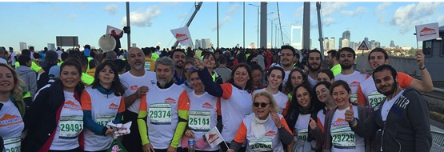
Ücretsiz olarak verdiğimiz hizmetlerimize fon sağlamak üzere, konser, brunch veya yemek daveti, balo, kokteyl, kermes ve alışveriş şenliği, koşu, kültürel gösteriler ve sergiler, spor gösterileri, sanat gösterileri, film gösterimi (Julianne Moore’un Beni Unutma filmi), gezi ve eğlenceler düzenlenmekte; fuar ve benzer etkinliklerde stant açmak, belirli yerlere kutu koymak, bankalarda hesap açtırmak, yardım pulu çıkarmak, eşya piyangosu düzenlemek veya bilgileri otomatik ya da elektronik olarak işleme tâbi tutmuş sistemler kullanmak gibi faaliyetlerle yardım toplanması hedeflenmektedir.

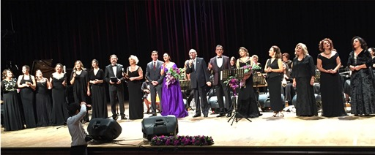

Ulusal Alzheimer Kongresi

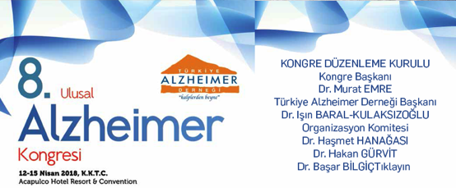

Derneğimiz her yıl Ulusal Alzheimer kongresi düzenlemekte olup, 5. Kongreyi Muğla’nın Dalaman ilçesinde 2-5 Nisan 2015 tarihlerinde, 6. Kongreyi 31 Mart-2 Nisan 2016 tarihlerinde Antalya’da, 7. Kongreyi 21- 23 Nisan 2017 tarihlerinde Konya’da 200 ün üzerinde katılımcıyla gerçekleştirmiştir. 8. Kongre 12-15 Nisan tarihlerinde Kıbrıs’ta yapılmak üzere planlanmıştır.

Dijital Medya

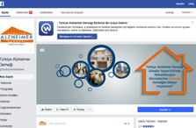
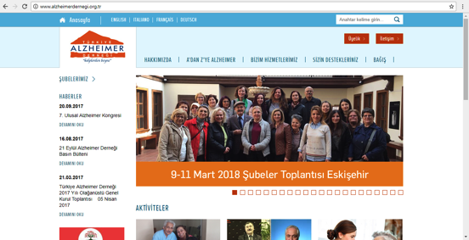

Yaklaşık 40,000 takipçisi olan facebook sayfamızdan, instagram sayfamızdan, güncel bilgiler ve bilgilendirme videoları ile donattığımız web sayfamızdan ve twitter’dan halkımızla dijital ortamda da bilgi paylaşılmakta ve onların soru ve sorunlarına anında bir Nöroloji Uzmanı tarafından cevap vermeye gayret gösterilmektedir.

“Alzheimer Dostu” Eğitimleri
Türkiye Alzheimer Derneği olarak, halkımızı bilgilendirmek konusunda yürüttüğümüz çalışmalara hız vererek dünyada da örnekleri giderek yaygınlaşan “Demans Dostu” ve “Mavi Dalga” akımları ülkemizde de başlatılmıştır. Bu akımların amacı, yalnızca hastalıkla pençeleşen hasta ve yakınlarını değil, genciyle yaşlısıyla tüm halkı hastalığın özellikleri hakkında olduğu kadar, hastalık riskini azaltmak ve sağlıklı yaşlanmak konusunda bilgilendirmektir.

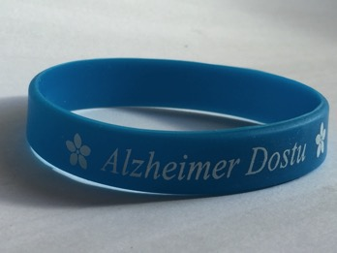

Akımı başlatan Japonya ya da izinden giden İngiltere, Kanada, Belçika gibi ülkelerin tersine ülkemizde devlet tarafından bu işe ayrılmış bir destek fonu olmamasına rağmen, Derneğimiz kendi imkanlarıyla “Demans Dostu” programını 28 Eylül 2015 tarihinden bu yana yürütmektedir. Programda, 2 saatlik bir genel bilgilendirme ile hastalıktan korunmak için benimsenmesi gereken yaşam biçimini, diyetinden zihinsel faaliyetlere kadar yapılması gerekenler ve Derneğimizin verdiği hizmetler halka anlatılmakta ve bu toplantıya katılanlara mavi “Demans Dostu” bileziği armağan edilmektedir. Şu ana kadar, 65 eğitmen yetiştirilmiş ve 3,500 kişi Demans Dostu olarak bilgilendirilmiştir. Bu eğitimlerde halkımızı aydınlatmayı düşündüğümüz konulardan biri de bu konudaki olumsuz sosyal algı, utanç ve buna bağlı gizleme ihtiyacıdır. Halkımıza bunun bir hastalık olduğunu, kişinin kendi yanlış tercihlerine bağlı olmadığını ve hasta kişilerin “yaşayan ölüler” olarak değil, “hasta” kişiler olarak algılanmasının ve onurlu bir şekilde yaşamasının, hem hastalara hem topluma yararlarını anlatmaktayız.

Teşhis Sonrası Destek
Yapılan anketler göstermektedir ki, demans hastalarının neredeyse tamamı kendilerine konulan teşhisi bilmek istediklerini belirtmektedirler, ancak bu kötü haberi aldıklarında durumu pek de kolay kabullenememektedirler. Diğer yandan hekimlerle yapılan araştırmalardan da, hekimlerin de bu teşhisi hastaya aktarmakta zorlandıkları, tıbbi terimlerle mi yoksa daha anlaşılır bir dille mi açıklamak gerektiğine karar veremedikleri gerçeği ortaya çıkmaktadır.

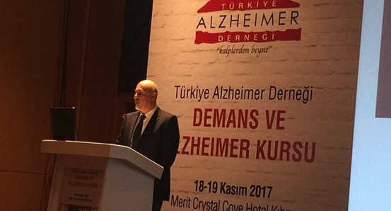

Ülkemizde, hekim başına düşen hasta sayısı çok yüksek olduğundan, hekimin hastaya hastalığın ve bakımının detaylarını anlatması da mümkün olmamaktadır. Kaldı ki, konulan teşhis hasta ve hasta yakını üzerinde öylesine travmatik bir etki yaratmaktadır ki, zaten kafa karışıklığı nedeniyle gelen hasta zihinsel olarak hepten yıkılmakta, anlatılanı anlayamamaktadır.

Bu nedenle, teşhis sonrası hastanın ve hasta yakınının, bu durumu sindirmesi ve kabullenmesi için bir süre tanıyıp, ondan sonra çok gecikmeden, hem hastaya hem de ona bakacak kişiye bundan sonrasında hayatlarını kolaylaştırabilecek bilgiler vermek gerekmektedir, bu görevi de Derneğimiz üstlenmektedir.

Ulusal Demans Stratejisi
Tüm dünyayı tek bir ülke olarak varsayarsak, bu hastalık için harcanan para bu küresel ülkenin Gayrisafi Yurtiçi Hasılasının %1 ne denk gelmektedir. Bu da demektir ki, tüm ülkeler ve tüm yönetimler, bu konuda tedbirler almalı, ulusal stratejiler geliştirmeli ve uluslararası çalışmalara katkıda bulunmalıdır.

Bu çerçevede Türkiye Alzheimer Derneği, Ulusal Demans Strateji geliştirmek için şube yöneticisi hekimlerden oluşan bir çalışma grubu kurmuştur. Üzerinde çalışılan bu stratejinin 6 ana öncelik başlığı belirlenmiştir:
- Daha yüksek farkındalık yaratmak ve hastalığı daha iyi anlamak;
- Erken Teşhis ve müdahale;
- Hasta ve hasta yakınları için birleşik hizmetler, destek ve bakım;
- Eğitim ve öğretim;
- Araştırma ve Bilgi Sistemleri;
- Liderlik.
Bu başlıklar altında hazırlamakta olduğumuz Ulusal Demans Stratejimizi, ilgili bakanlıklar, kurum ve kuruluşlarla istişare ederek, hastalıkla ilgili mücadeleyi bir ülke önceliği haline getirmek için çalışmalarımızı yürütmekteyiz.

Derneğimiz, kurulduğu 1997 yılından bu yana siz üyelerimizin de desteğiyle giderek artan coşku ve enerjiyle hizmet vermeye devam etmektedir. Yürüttüğümüz çalışmalarda daha fazla hastaya ve aileye ulaşabilmemiz için, daha çok gönüllünün ve bağışçının desteğine ihtiyaç duymaktayız. Çalışmalarımıza hiçbir karşılık beklemeden destek veren sizlere gönülden teşekkür ediyor, desteğinizi sürdürmenizi, hatta daha da katılımcı rol almanızı diliyoruz.

İşbirliğimizin sürekli olmasını temenni eder, esenlikler dileriz,

Türkiye Alzheimer Derneği Yönetim Kurulu
Prof. Dr. Işın Baral Kulaksızoğlu (Başkan)
Prof. Dr. Haşmet Hanağası (Başkan Yardımcısı)
Doç. Dr. Başar Bilgiç (Sayman)
Doç. Dr. Barış Topçuoğlu
Ayşin Ekşioğlu
Zuhal Karamehmet
Hüseyin Beşgül
Burcu Cesur
Revna Demirören

